BRD (AUS)
--- Frank Orthey 2024/02/15 18:18
Für diesen Basisbeitrag wird noch eine Autorin/ein Autor gesucht. Bitte bei Interesse Frank Orthey kontaktieren.
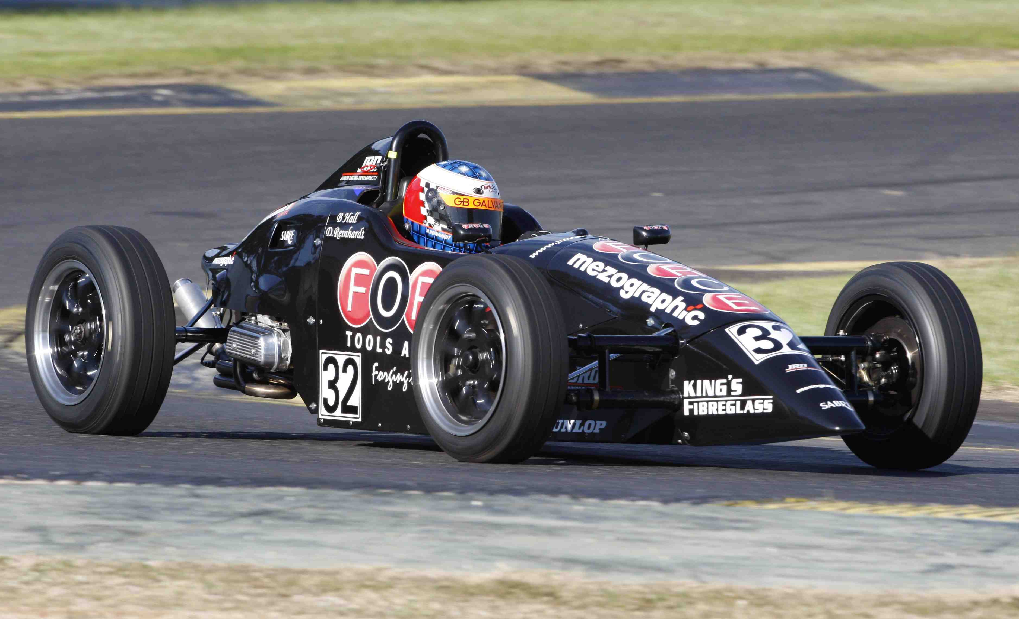
Der Sabre 02 (1600 ccm) von BRD

Geschichte
Die Firma Borland Racing Developments (BRD) wurde 1984 gegründet, um Autos für die australische Formel 2-Meisterschaft zu entwerfen. In den darauf folgenden fünf Jahren wurden vier Meisterschaften gewonnen, anschließend wandte sich der Firmengründer Michael Borland der Fertigung von Spektrum-Fahrzeugen für die Formel Ford und Sabre-Fahrzeugen für die Formel V zu. Mehr dazu hier unter Sabre. Die Merkenrechte gingen Anfang 2024 an JRD.

Bauzeit/Baujahre

Typen und Technik

Konstrukteur(e)

Anzahl der gebauten FV- und Super-Vau-Fahrzeuge

Firmensitz- und Adresse (historisch, aktuell)
39 Industrial Drive Braeside Victoria 3195 AUSTRALIA

Quellen, Bücher, Websites
https://borlandracing.com/cars/
https://en.wikipedia.org/wiki/Borland_Racing_Developments
https://de-academic.com/dic.nsf/dewiki/2282737#Sabre_Formula_Vee

Experten und Ansprechpartner

